SIARAN PERS

Galaxy Watch9: Bagaimana Data Kesehatan Selama Tujuh Malam Membantu Mengenali Kondisi Normal Tubuh Pengguna?

- Galaxy Watch9 hadir sebagai AI-powered wellness companion yang membantu pengguna memahami pola tubuh dan kesiapan beraktivitas secara lebih personal.
- Fitur Vitals membutuhkan minimal tujuh malam data tidur sebelum hasilnya muncul, karena perangkat lebih dulu membangun baseline personal berdasarkan pola istirahat pengguna.
- Rentang "in range" yang muncul di Samsung Health bukan standar kesehatan umum, yang berlaku sama untuk semua orang, melainkan mengacu pada data dan pola pengguna masing-masing.
- Ada lima hal yang perlu diperhatikan untuk membantu melengkapi data kesehatan di Galaxy Watch9, mulai dari pemakaian saat tidur hingga pengaturan pengukuran detak jantung.

Jakarta, 31 Agustus 2026 — Galaxy Watch9 dirancang untuk membantu pengguna memahami kondisi tubuh dan aktivitas sehari-hari melalui insight kesehatan yang dipersonalisasi di Samsung Health. Untuk memberikan insight yang lebih personal, perangkat tidak hanya mengandalkan hasil dari satu kali pengukuran, tetapi juga mempelajari pola data pengguna dari waktu ke waktu.

Salah satunya hadir melalui Vitals, fitur yang memantau lima indikator tubuh saat pengguna tidur dan menggunakannya untuk membangun baseline personal. Karena baseline tersebut dibentuk dari pola istirahat pengguna sendiri, Vitals membutuhkan minimal tujuh malam data tidur sebelum hasilnya tersedia.

Dengan pendekatan ini, Galaxy Watch9 membantu pengguna melihat perubahan pada data kesehatan dalam konteks pola personalnya, bukan sekadar membaca satu angka dari satu kali pengukuran.

“Di Samsung, kami percaya teknologi kesehatan yang bermakna bukan hanya tentang memberikan lebih banyak data, tetapi membantu pengguna memahami apa arti data tersebut bagi dirinya. Melalui Galaxy Watch9, kami menghadirkan pengalaman wellness yang lebih personal dengan mempelajari pola tubuh pengguna dari waktu ke waktu. Vitals membangun baseline personal berdasarkan lima indikator tubuh yang dipantau saat tidur, sehingga rentang ‘in range’ yang ditampilkan mengacu pada pola masing-masing pengguna, bukan satu standar yang sama untuk semua orang. Dengan begitu, pengguna dapat memahami perubahan data dalam konteks tubuhnya sendiri dan menjadikannya insight tambahan untuk mendukung keseharian,” ujar Tipe Sultan, MX Product Marketing Manager Samsung Electronics Indonesia.

Mengapa Data Vitals di Galaxy Watch9 Membutuhkan Tujuh Malam Pemakaian?

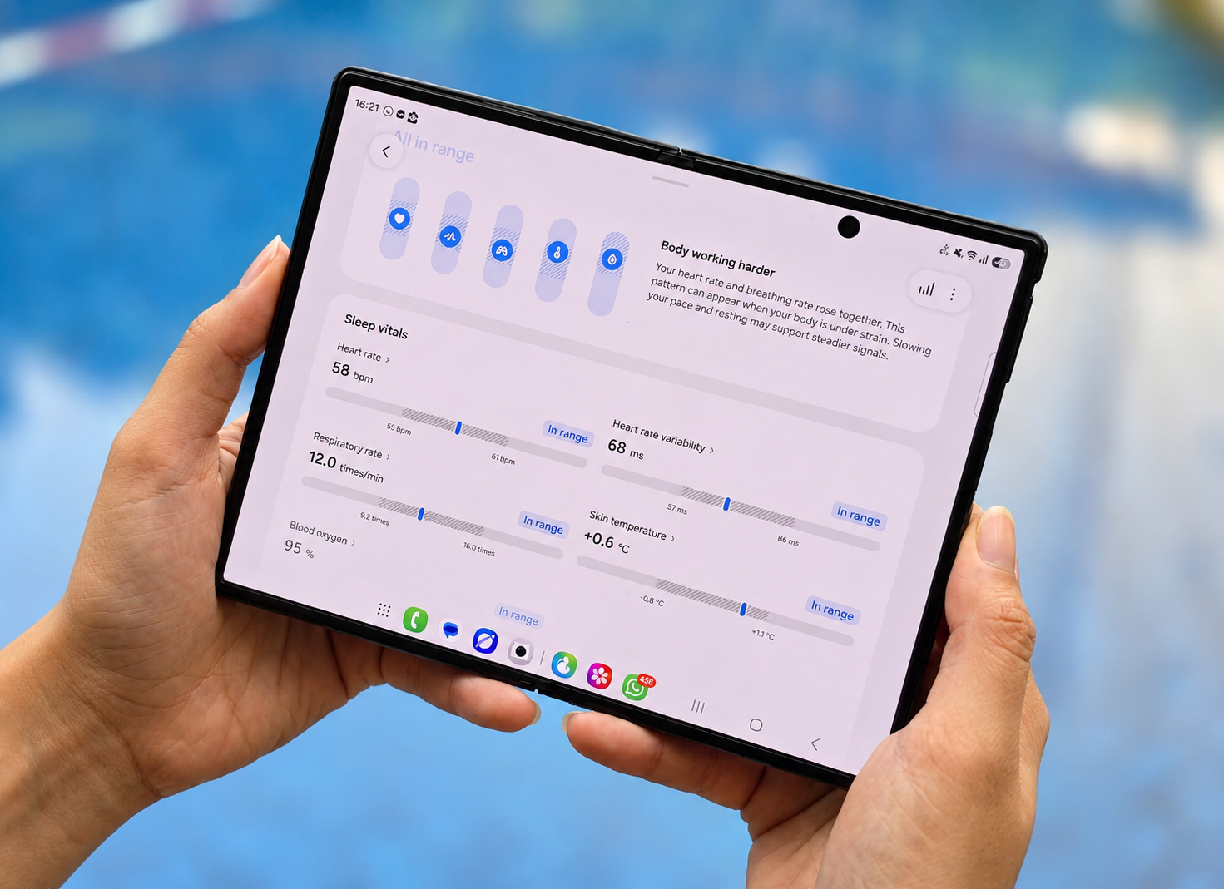
Setelah tujuh malam pemakaian, Vitals menampilkan setiap indikator lengkap dengan rentang personal pengguna.

Galaxy Watch9 membutuhkan setidaknya tujuh malam data tidur untuk membangun baseline personal pengguna. Baseline tersebut menjadi acuan untuk membantu pengguna memahami perubahan dari pola tubuhnya dari waktu ke waktu.

Setiap malam saat pengguna tidur, Galaxy Watch9 memantau lima indikator melalui Samsung BioActive Sensor, yaitu detak jantung saat istirahat, heart rate variability (HRV), laju napas, suhu kulit, dan kadar oksigen dalam darah. Pemantauan saat tidur membantu perangkat mengumpulkan data ketika pengguna berada dalam kondisi istirahat secara lebih konsisten.

Data dari satu malam belum memberikan konteks yang cukup untuk membangun acuan personal. Karena itu, Vitals membutuhkan minimal tujuh malam data tidur sebelum hasilnya tersedia. Setelah periode tersebut, Vitals mulai menampilkan hasil beserta rentang personal untuk masing-masing indikator.

Pendekatan berbasis pola ini juga diterapkan pada fitur lain di Galaxy Watch9. Heart Health Score menggunakan data rata-rata waktu tidur dan aktivitas intensitas sedang hingga tinggi selama tujuh hari terakhir. Sementara itu, Daily Cardio Load menggunakan data aktivitas dan detak jantung untuk membantu pengguna memahami beban aktivitas dan latihan secara lebih personal.

Mengapa Angka "In Range" Setiap Orang Berbeda?

Karena rentang tersebut bukan standar kesehatan umum, melainkan terbentuk dari data masing-masing pengguna. Pada tampilan Vitals di Samsung Health, setiap indikator disertai dua angka batas yang menjadi rentang normal pengguna tersebut. Rentang itu terbentuk dari data tidurnya sendiri selama tujuh malam sebelumnya.

Karena itu, membandingkan angka Vitals antar pengguna tidak memberikan gambaran yang berarti. Detak jantung istirahat pada angka tertentu bisa merupakan kondisi normal bagi seseorang, sementara bagi orang lain angka yang sama justru berada di luar kebiasaan hariannya. Keduanya sama-sama wajar, karena titik acuannya memang berbeda.

Yang relevan untuk diperhatikan bukan posisi seseorang dibanding orang lain, melainkan posisinya dibanding kebiasaannya sendiri.

Dari Data Kesehatan Menjadi Insight yang Lebih Personal

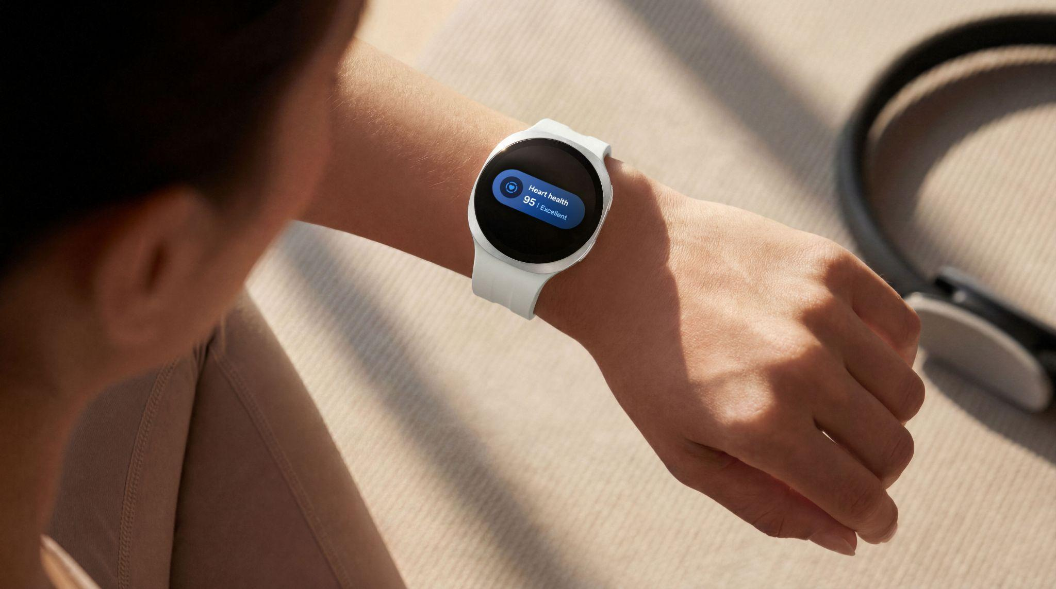
Setelah baseline personal terbentuk, Samsung Health merangkum kondisi kesehatan pengguna ke dalam fitur seperti Heart Health Score, yang dihitung dari kebiasaan tidur dan aktivitas selama tujuh hari terakhir.

Baseline personal tersebut menjadi salah satu bagian dari pengalaman wellness yang lebih terintegrasi di Samsung Health melalui beberapa fitur Galaxy Watch9.

Heart Health Score merangkum kesehatan jantung ke dalam satu angka yang mudah dibaca, dihitung dari rata-rata waktu tidur tujuh hari, total aktivitas intensitas sedang hingga tinggi selama tujuh hari, beban vaskular, dan BMI. Angka tersebut hadir bersama rekomendasi yang menyesuaikan kondisi masing-masing pengguna.

Daily Cardio Load membaca detak jantung untuk mengukur beban latihan hari itu, lalu menunjukkan posisi pengguna pada rentang Under, Optimal, atau Over, sekaligus memberikan perkiraan waktu yang dibutuhkan tubuh untuk pulih.

Fitness Index memecah kebugaran ke dalam lima bagian, yaitu endurance, flexibility, cardio, strength, dan body composition, sehingga terlihat bagian mana yang sudah baik dan bagian mana yang masih dapat ditingkatkan.

Dengan pendekatan ini, Galaxy Watch9 tidak hanya menampilkan data, tetapi membantu pengguna memahami arti dari data tersebut.

Lima Hal yang Membantu Melengkapi Data Galaxy Watch9

Sebagian pengguna mendapati beberapa fitur belum menampilkan hasil meski perangkat sudah dipakai beberapa hari. Umumnya penyebabnya bukan pada perangkat, melainkan pada pengaturan yang belum diaktifkan.

- Pakai saat tidur, setiap malam. Ini syarat utama, karena Vitals membutuhkan minimal tujuh malam data tidur. Semakin konsisten dipakai, semakin cepat baseline-nya terbentuk.
- Ubah pengaturan detak jantung ke Measure continuously atau Every 10 mins. Tanpa pengaturan ini, Daily Cardio Load tidak terisi secara otomatis.
- Ukur body composition di pagi hari saat perut kosong. Caranya menempelkan dua jari pada dua tombol di sisi perangkat sekitar 30 detik. Hasilnya melengkapi Heart Health Score sekaligus Fitness Index.
- Rekam satu sesi jalan atau lari minimal sepuluh menit. Dari sesi inilah VO2 Max dihitung, dan tanpa angka tersebut Fitness Index belum lengkap.
- Jaga daya baterai di atas 30 persen sebelum tidur. Dengan kapasitas 390 mAh pada varian 40mm, naik 20 persen dibanding Galaxy Watch8, Galaxy Watch9 dapat dipakai seharian penuh hingga malam. Dukungan Fast Charging memungkinkan pengisian sekitar 30 menit di pagi hari sudah mencukupi.

Bagaimana Memahami Perubahan pada Data Vitals?

Vitals dirancang untuk membantu pengguna memahami perubahan dari baseline personal, bukan memberikan diagnosis medis.

Jika salah satu indikator berada di luar rentang personal, hasil tersebut sebaiknya dilihat sebagai bagian dari pola data dari waktu ke waktu, bukan sebagai kesimpulan mengenai kondisi kesehatan tertentu. Perubahan data dapat dipengaruhi oleh berbagai faktor dalam rutinitas sehari-hari. Karena itu, pengguna dapat menggunakan insight dari Samsung Health sebagai informasi tambahan untuk memahami pola tidur, aktivitas, dan pemulihan.

Vitals hanya ditujukan untuk tujuan kesehatan dan bukan untuk mendiagnosis maupun mengobati kondisi medis apa pun. Jika pengguna memiliki kekhawatiran mengenai kondisi kesehatan, konsultasi dengan tenaga kesehatan profesional tetap diperlukan.

Dalam aktivitas sehari-hari, insight dari Galaxy Watch9 dapat membantu pengguna mempertimbangkan penyesuaian intensitas aktivitas sesuai kebutuhan. Ketika pengguna ingin tetap bergerak dengan intensitas lebih ringan, aktivitas seperti jalan santai, peregangan, atau Pilates dapat menjadi pilihan untuk menjaga tubuh tetap aktif.

Kenyamanan Seharian dengan Desain 17% Lebih Ringan dibanding Generasi Sebelumnya

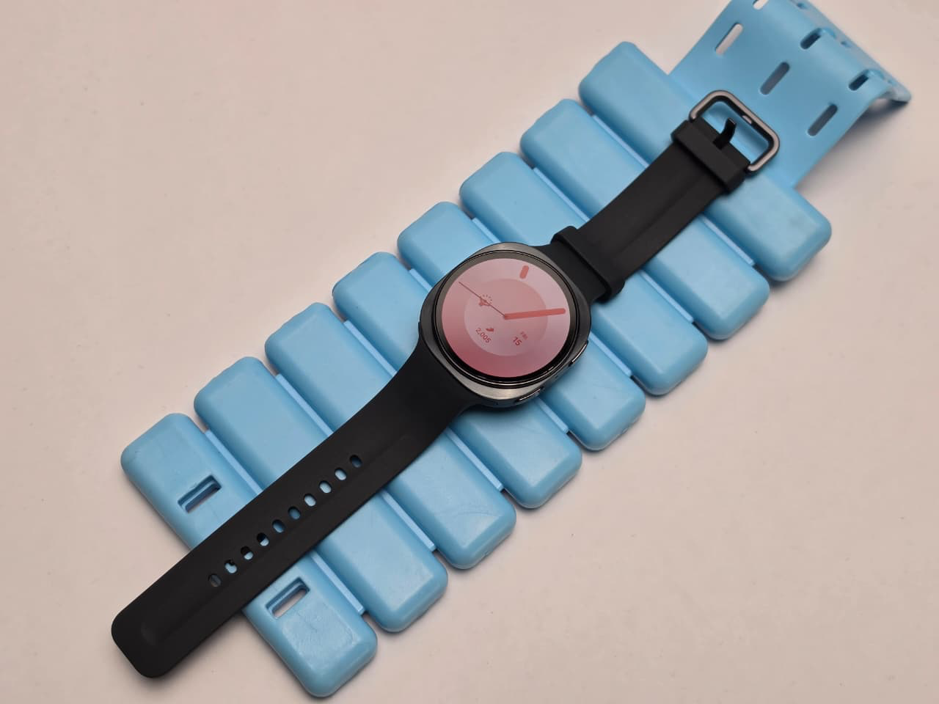
Bodi aluminium dengan lengkungan yang diperhalus dan tali berstruktur air pocket membuat Galaxy Watch9 tetap ringan dikenakan sepanjang hari, dengan bobot 31,5 gram pada varian 40mm.

Insight kesehatan yang akurat membutuhkan pemantauan data secara terus-menerus. Namun banyak pengguna melepas smartwatch saat tidur karena terasa berat dan mengganjal. Galaxy Watch9 menjawab kendala tersebut melalui evolusi desain yang signifikan dibanding pendahulunya.

Bodinya menggunakan aluminium yang ringan dengan bentuk lebih sleek dan lengkungan yang diperhalus agar lebih menyatu di pergelangan tangan. Talinya 17 persen lebih ringan dan lebih lembut dibanding Galaxy Watch8 berkat struktur air pocket di dalamnya, yang menurunkan bobot tanpa mengurangi kekuatan. Bobot totalnya 31,5 gram untuk varian 40mm dan 34 gram untuk varian 44mm.

Tersedia tiga pilihan tali yang dapat disesuaikan dengan kebutuhan harian. Sport Band untuk aktivitas sehari-hari, Misty Band dengan permukaan paling lembut yang nyaman digunakan hingga waktu tidur, serta Fabric Band berbahan kain untuk tampilan yang lebih santai.

Ketika daya baterai mulai menipis, Fast Charging memungkinkan pengguna kembali mengenakan Galaxy Watch9 dalam waktu singkat, sehingga proses pemantauan kesehatan tidak banyak terputus. Galaxy Watch9 juga sudah menggunakan Qualcomm Snapdragon Wear Elite, chipset terbaru di jajaran Galaxy Watch, dengan layar hingga 3.000 nit yang tetap terbaca jelas di bawah sinar matahari langsung.

AI yang Membantu Pengguna Tetap Fokus Beraktivitas

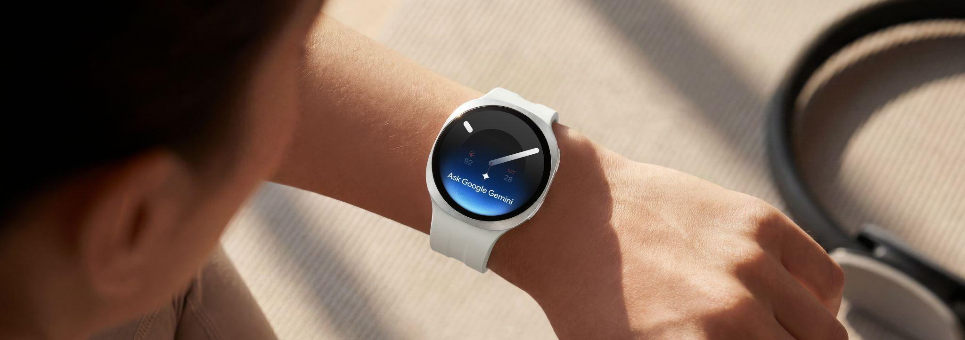
Melalui Raise to Talk, pengguna cukup mengangkat pergelangan tangan lalu berbicara sehingga aktivitas dapat dilakukan tanpa mengeluarkan smartphone.

Menghentikan aktivitas hanya untuk membuka smartphone sering kali memecah fokus. Galaxy Watch9 menyederhanakan interaksi ini lewat fitur Raise to Talk. Pengguna cukup mengangkat pergelangan tangan untuk berinteraksi dengan Google Gemini tanpa menyentuh layar atau mengeluarkan smartphone, baik untuk membuat pengingat, memulai workout, mengecek detak jantung, maupun memperoleh informasi hanya dengan perintah suara. Fitur ini hadir eksklusif pada Galaxy Watch9 Series dan Galaxy Watch Ultra2.

Kemudahan yang sama berlanjut di luar sesi latihan. Dengan dukungan Tap to Pay by myBCA, pengguna dapat membayar makan siang, membeli kopi, hingga membayar transportasi umum secara langsung lewat Galaxy Watch9 tanpa mengeluarkan dompet atau smartphone.

Pengalaman hands-free ini juga terasa saat berolahraga. Ketika melakukan plank, peregangan, atau gerakan Pilates lainnya, pengguna dapat tetap fokus pada latihan tanpa perlu menghentikan aktivitas hanya untuk mengakses smartphone.

Untuk Siapa Galaxy Watch9 Paling Sesuai?

Galaxy Watch9 paling terasa manfaatnya bagi mereka yang sudah rutin bergerak namun belum memiliki cara untuk mengukur kesiapan tubuhnya.

Atlet memiliki pelatih yang tahu kapan porsi latihan boleh ditambah, dan mereka yang rutin berkonsultasi memiliki tempat bertanya. Sebagian besar orang tidak memiliki keduanya, dan hanya mengandalkan perasaan pada hari itu.

Perangkat ini dirancang untuk pemakaian harian yang konsisten, dengan bobot 31,5 gram pada varian 40mm sehingga tetap nyaman dipakai sepanjang hari hingga waktu tidur.

Apa Bedanya Galaxy Watch9 dengan Galaxy Watch8?

Samsung terus mengembangkan pendekatan wellness pada lini Galaxy Watch dari generasi ke generasi. Galaxy Watch9 membawa peningkatan pada personalisasi insight kesehatan, kenyamanan penggunaan, dan pengalaman AI untuk mendukung aktivitas pengguna sepanjang hari.

Spesifikasi | Galaxy Watch8 (2025) | Galaxy Watch9 (2026)
Chipset / Processor | Exynos W1000 (3nm) | Snapdragon® Wear Elite Platform — Qualcomm SDW6100 (3nm)
Baterai (40mm / 44mm) | 325mAh / 435mAh | 390mAh, +20% (40mm) / 445mAh (44mm)
Berat | 30.0g (40mm) / 34.0g (44mm) | 17% lebih ringan dibanding Watch8 40mm berkat strap air pocket baru
OS / UI | Wear OS, One UI 8 Watch | Wear OS 7, One UI 9 Watch
Fitur Kesehatan Baru | Bedtime Guidance, Vascular Load, Running Coach, Antioxidant Index | Vitals, Heart Health Score, Daily Cardio Load, Fitness Index, Hearing

Harga, Varian, dan Ketersediaan di Indonesia

Galaxy Watch9 dan Galaxy Watch Ultra2 telah tersedia di Indonesia sejak 14 Agustus 2026. Keduanya dapat dibeli melalui www.samsung.com/id serta gerai resmi Samsung di seluruh Indonesia.

Selama periode 1–30 September 2026, konsumen dapat menikmati sejumlah penawaran khusus berikut:

Galaxy Watch9
- Cicilan mulai dari Rp499 ribuan per bulan dengan tenor 12 bulan untuk Galaxy Watch9 40mm
- Pilihan cashback 15% hingga Rp900 ribuan untuk pembelian bersama Galaxy Smartphone atau Galaxy Tab, free Galaxy Watch Band, atau free Galaxy Buds Core
- Free berlangganan Strava selama 60 hari

Galaxy Watch Ultra2
- Cicilan mulai dari Rp800 ribuan per bulan dengan tenor 12 bulan
- Pilihan cashback hingga Rp1,5 jutaan, free Galaxy Watch Band, atau free Galaxy Buds Core
- Free berlangganan Strava selama 60 hari

Berikut rincian harga masing-masing produk:
- Galaxy Watch9 40mm (Cream dan Graphite): Rp5.999.000
- Galaxy Watch9 44mm (Graphite dan Silver): Rp6.499.000
- Galaxy Watch Ultra2 47mm: Rp10.499.000

Informasi lebih lanjut mengenai Galaxy Watch9 dan Galaxy Watch Ultra2 dapat diakses melalui www.samsung.com/id.
-o0o-
Tentang Samsung Electronics Co., Ltd.
Samsung menginspirasi dunia dan membentuk masa depan dengan ide dan teknologi transformatif. Perusahaan ini mendefinisikan ulang dunia TV, digital signage, smartphone, wearables, tablet, elektronik rumah tangga dan sistem jaringan, juga memori, sistem LSI, dan foundry. Samsung juga memajukan teknologi pencitraan medis, solusi HVAC dan robotik, sembari mengembangkan produk-produk otomotif dan audio lewat Harman. Dengan ekosistem SmartThings, kolaborasi terbuka dengan para mitra, dan integrasi AI ke dalam portofolionya, Samsung menghadirkan pengalaman terhubung yang mulus dan cerdas. Untuk berita terkini, silakan kunjungi Samsung Newsroom di news.samsung.com.
Untuk keterangan lebih lanjut:
Fia Handayani  Public Relations Manager  Samsung Electronics Indonesia  Email: f.handayani@samsung.com | Binar Sekar Kinasih  Associate PR Manager  Senyata PR  Email: samsung@pr-teamsenyata.com

